Isabelle Cristine Bressan – 2ºADS - AMS

Algoritmo K-Nearest Neighbors (K-NN)
O algoritmo K-Nearest Neighbors (K-NN) é um dos métodos mais simples e intuitivos de aprendizado supervisionado, usado tanto para classificação quanto para regressão.
Ele se baseia na ideia de que pontos semelhantes geralmente estão próximos um dos outros em um determinado espaço de características. É uma técnica simples que armazena todos os exemplos de treinamento e ao receber uma nova entrada, toma decisões com base nos vizinhos mais próximos a esse ponto.

- Funcionamento teórico:
Quando o k-NN recebe um novo exemplo, ou seja, um dado de entrada que precisa ser classificado ou ter seu valor previsto, ele segue as seguintes etapas:

- Cálculo da distância:
O algoritmo mede a distância entre o novo dado e todos os pontos de dados no conjunto de treinamento. As distâncias podem ser medidas de várias formas, sendo a distância Euclidiana a mais comum; ela é definida como a soma da raiz quadrada da diferença entre x e y em suas respectivas dimensões. Essa medida permite quantificar a proximidade entre o novo dado e os demais pontos.

- Selecionar os vizinhos mais próximos:
Em seguida, o algoritmo seleciona os K vizinhos mais próximos, ou seja, os k exemplos mais próximos do novo ponto de entrada. E usa o voto majoritário para decidir a classe da nova observação.
A decisão é tomada com base nos vizinhos:
- Para classificação: o algoritmo verifica a classe mais frequente entre os k vizinhos e atribui essa classe ao novo exemplo.
- Para regressão: é previsto um valor numérico continuo, não a categoria. Ele mede a distancia entre o novo ponto e os pontos de treinamento e escolhe os k vizinhos mais próximos.
Em vez de olhar a classe, ele seleciona os valores numéricos associados a esses vizinhos, calcula uma média desses valores e o resultado será a previsão do valor para o novo ponto.

- Valor de K:
O valor do K (que representa a quantidade de vizinhos mais próximos a serem analisados), afeta diretamente a previsão: se o K for muito pequeno, o modelo pode ser muito sensível a ruídos no conjunto de dados de treinamento. Entretanto, caso o K seja muito grande, o modelo pode ser menor precisos, pois as previsões podem ser influenciadas por pontos de dados irrelevantes.
Portanto, é importante encontrar um valor adequado para K, geralmente através de experimentos e validação cruzada.

- Exemplo teórico:
Imagine um conjunto de dados composto por duas classes: vermelho e verde, conforme representa a figura:
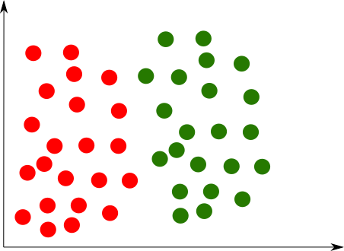
Em seguida, é inserido um novo ponto ao conjunto ainda não classificado (representado na cor azul na imagem). Supondo que k=3, serão analisados os 3 vizinhos mais próximos conforme demonstra a imagem:
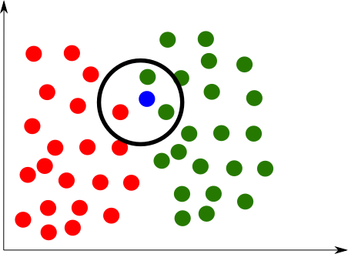
Através da imagem, visualiza-se que dois dos vizinhos mais próximos pertencem a classe verde e um a classe verde. Desse modo, são 2 votos para verde e 1 voto para vermelho, portanto, o novo ponto será classificado como pertencente a classe verde.

- Implementação do algoritmo:
O KNN pode ser implementado utilizando bibliotecas como Numpy e scikit-learn. É dividido nas seguintes etapas:

- Cálculo da distância entre pontos
O primeiro passo é definir uma métrica para medir a similaridade entre um ponto desconhecido e os pontos do conjunto de treinamento, por meio da distância euclidiana.

- Classificação k-NN
- Entrada:
  - pontos_treinamento: lista de listas contendo os atributos de cada ponto do conjunto de treinamento.
  - rotulos_treinamento: lista com as classes (rótulos) correspondentes a cada ponto de treinamento.
  - novo_ponto: lista com as coordenadas do ponto a ser classificado.
  - k: número de vizinhos mais próximos a considerar.
- Processamento:
  - Para cada ponto do conjunto de treinamento, calcula a distância para o novo_ponto usando a distancia_euclidiana.
  - Armazena pares (distância, rótulo) em uma lista.
  - Ordena essa lista pela distância em ordem crescente.
  - Seleciona os k primeiros elementos, que correspondem aos vizinhos mais próximos.
  - Conta quantas vezes cada rótulo aparece entre esses vizinhos.
  - Retorna o rótulo mais frequente como a classe predita para o novo ponto.

Fontes verificadas:

O que é o algoritmo dos k vizinhos mais próximos? | IBM. 4 de outubro de 2021, https://www.ibm.com/br-pt/think/topics/knn.

Descubra Como o Algoritmo KNN Pode Classificar Seus Dados. Medium, 8 de fevereiro de 2023, https://medium.com/@igor1245souza/descubra-como-o-algoritmo-knn-pode-classificar-seus-dados-886d04042576.

Classificação de K-Nearest Neighbors (KNN) com o scikit-learn. Datacamp, 11 de setembro de 2024, https://www.datacamp.com/pt/tutorial/k-nearest-neighbor-classification-scikit-learn

